成都棠湖外国语学校附属小学
一年级下册期末综合测试
数 学 试 题
一、计算。（33分）
1、直接写得数（15分）
67－30= 99－6= 32＋5= 68＋7= 50+20+30=
87－52= 58－11= 39+ 8= 42＋34= 20+40－30=
51 + 8= 7+83= 85 –5= 98–70= 60＋22－2=
2、在 里填上“>”“<”或“=”。（6分）
34+29 29+34 99＋1 100 43+14 43－14
9个十 100个一 34+25 24+25 53-36 53-27
3、竖式计算（12分）
100－38 = 44+56= 5+77=

48－29= 43－35= 39+22=

二、填空（32分）
- 29里面有( )个一和( )个十；与它相邻的两个数是（ ）和（ ）。
- 计数器上表示的数是（ ），其中的“4”在（ ）位， 表示（ ）个（ ）；“3”在（ ）位，表示（ ）个（ ）。
十位
个位
3.10个十是( )。100里面有（ ）一。
4、最小的两位数是（ ），最大的两位数是( )，相差（ ）。
5、38比26多（ ），比38多26是（ ）。
6、按规律填数 。
⑴. ( )、25、35、( )、 ( )。 ⑵. 30、28、26、24、( )、( ) （3）41，46，( )、 ( )。
7、在你认为合适的答案下面打“√”。
32个 | 42个 | 68个
梨有45个，苹果的个数比梨少一些，苹果可能有多少个？
8、画一画，算一算（6分）
（1）○比△多5个 (2) △比☆少6个
△△△△△△△△ ☆☆☆☆☆☆☆☆☆☆☆☆


三、看一看，连一连（3分）
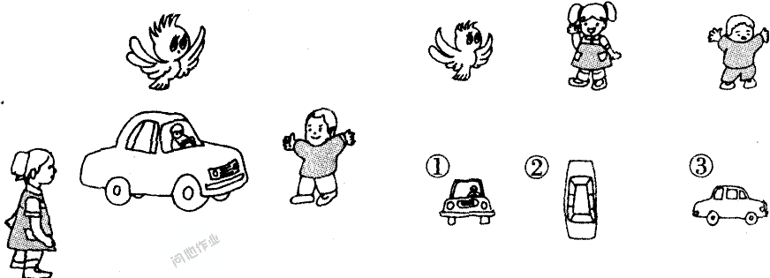

四、数一数。（4分）
（ ）个三角形 （ ）个正方形
（ ）个长方形 （ ）个圆

五、解决问题。（28分）
我比兔子少9只
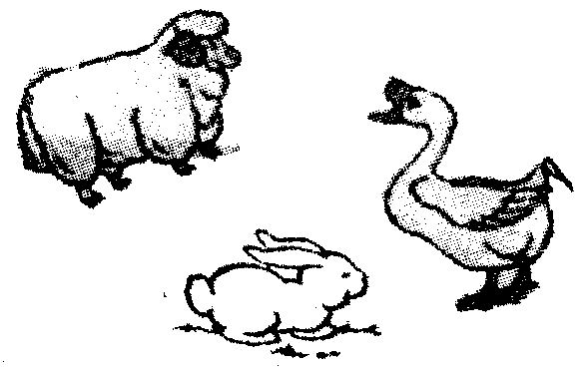
1、 (1）羊有多少只？ 算式： （只）
我有18只
我有36只
（ （2）再提出一个数学问题并解答。

2、买文具。
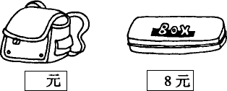
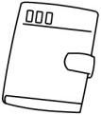
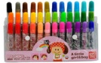

水彩笔22元 书包65元 文具盒18元 日记本14元

- 买一个书包和一个日记本，一共需要多少元？

- 笑笑买了一个文具盒，给了售货员一张50元，应找回多少元？

- 小丽买了一盒水彩笔，售货员找给他8元，小丽给了售货员多少元？

- 老师要买2个文具盒，1个书包，100元够吗？

3、 数学考试成绩记录表
姓名 | 笑笑 | 淘气 | 奇思 | 妙想
成绩 | 83 | 76 | 97 | 100
名次

（1）把他们的名次排出来填在表中。
（2）最多的考 分，最少的考 分，相差 分。列式：
（3）第四名比第三名少考 分。 列式：
（4）笑笑再多考 分，就和奇思一样多。列式：
（5）再提出一个数学问题，并解答。
？

4、学校组织两个班同学春游，每班有3位老师，每辆车可坐50人。
需要（ ）辆车，还有（ ）个空座位。
列算式：
我们班有38名同学
我们班有42名同学


：


附加题。（20分）
1、数一数，填一填（10分）
7
2

4 8

1

6

9 4

－
+

长方形有（ ）个 三角形有（ ）个
- 用3、6、7三个数字组成的两位数有（ ）。其中最大的是（ ），最小的是（ ）。
- 写出十位上是6的两位数（ ）
4、小明今年7岁，爸爸今年35岁，爸爸比小明大（ ）岁。当小明13岁时，小明比爸爸小（ ）岁。
5、淘气计算数学题时由于马虎，计算一个数减18时，错看成了一个数减8，这样得到的结果是46，那么正确的结果是（ ）。

